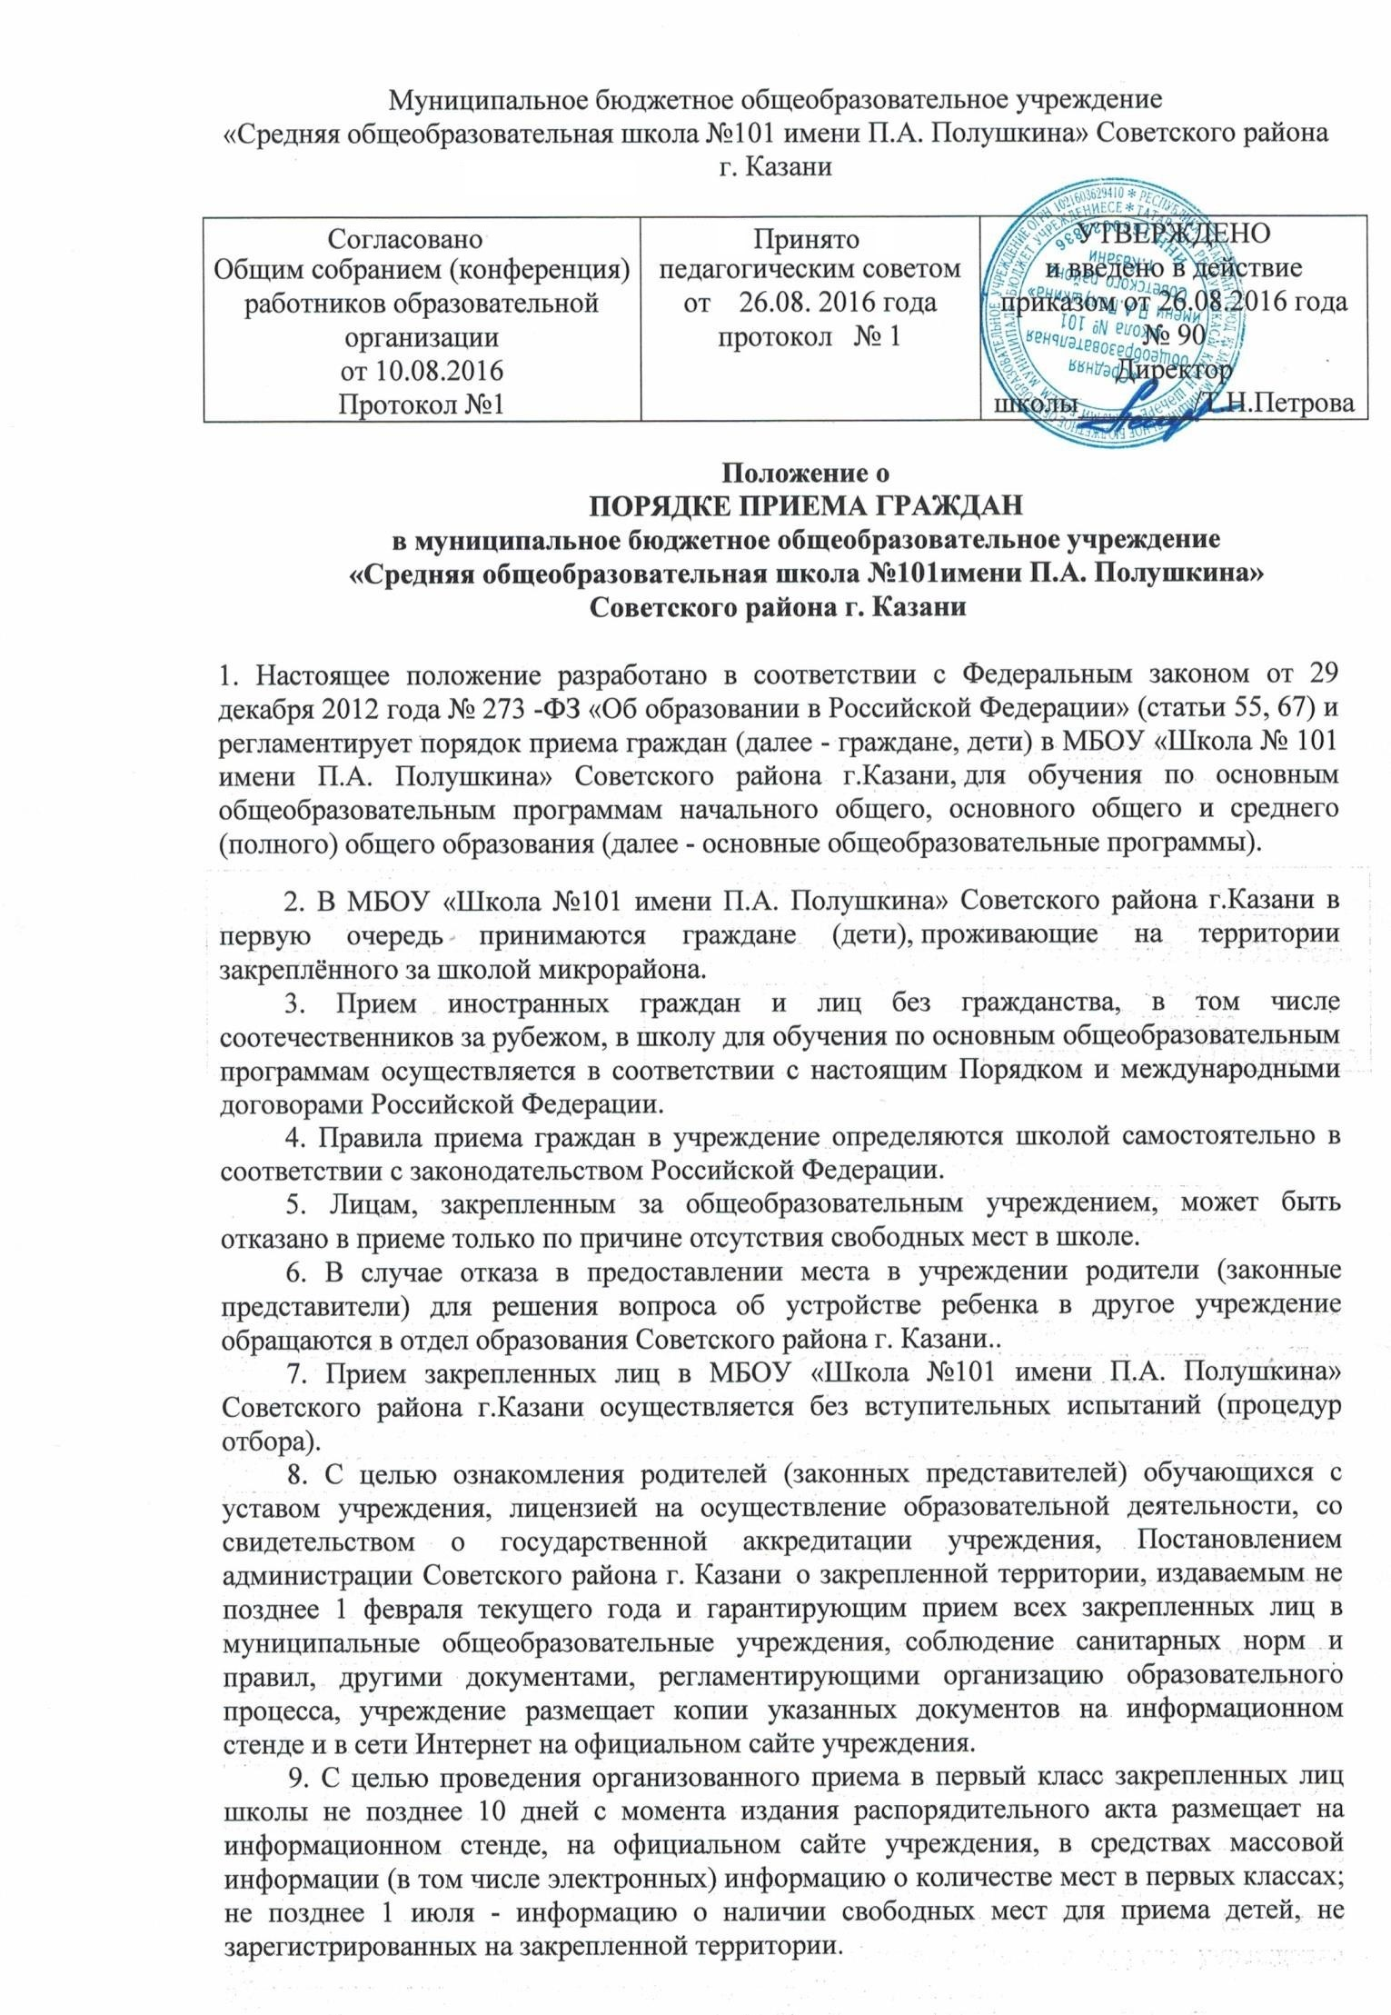

- Прием граждан в школу осуществляется по личному заявлению родителей (законных представителей) ребенка при предъявлении оригинала документа, удостоверяющего личность родителя (законного представителя), либо оригинала документа, удостоверяющего личность иностранного гражданина в Российской Федерации.
Учреждение может осуществлять прием указанных заявлений в форме электронного документа с использованием информационно-телекоммуникационных сетей общего пользования.
В заявлении родителями (законными представителями) ребенка указываются следующие сведения:
а) фамилия, имя, отчество ребенка (последнее - при наличии); б) дата и место рождения;
в) фамилия, имя, отчество (последнее - при наличии) родителей (законных представителей) ребенка.

Родители (законные представители) закрепленных лиц, зарегистрированных по месту жительства или по месту пребывания, дополнительно предъявляют оригинал свидетельства о рождении ребенка либо заверенную в установленном порядке копию документа, подтверждающего родство заявителя (или законность представления прав обучающегося), а также оригинал свидетельства о регистрации ребенка по месту жительства или свидетельства о регистрации ребенка по месту пребывания на закрепленной территории.
Родители (законные представители) детей, являющихся гражданами Российской Федерации, не зарегистрированных на закрепленной территории, дополнительно предъявляют оригинал свидетельства о рождении ребенка либо заверенную в установленном порядке копию документа, подтверждающего родство заявителя (или законность представления прав обучающегося).

Родители (законные представители) ребенка, являющегося иностранным гражданином или лицом без гражданства и не зарегистрированного на закрепленной территории, дополнительно предъявляют заверенные в установленном порядке копии документа, подтверждающего родство заявителя (или законность представления прав обучающегося), и документа, подтверждающего право заявителя на пребывание в Российской Федерации.

Иностранные граждане и лица без гражданства все документы представляют на русском языке или вместе с заверенным в установленном порядке переводом на русский язык.

Копии предъявляемых при приеме документов хранятся в школе на время обучения ребенка.
- Родители (законные представители) детей имеют право по своему усмотрению представлять другие документы, в том числе медицинское заключение о состоянии здоровья ребенка

- При приеме в первый класс в течение учебного года или во второй и последующий классы родители (законные представители) обучающегося дополнительно представляют личное дело обучающегося, выданное учреждением, в котором он обучался ранее.
При приеме в учреждение на ступень среднего (полного) общего образования родители (законные представители) обучающегося дополнительно представляют выданный ему документ государственного образца об основном общем образовании.
- Требование предоставления других документов в качестве основания для приема детей в учреждение не допускается.
- Прием заявлений в первый класс школы для закрепленных лиц начинается не позднее 1 февраля.
Основанием возникновения образовательных отношений является распорядительный акт, поэтому, поэтому зачисление в учреждение оформляется приказом директора школы в течение 7 рабочих дней после приема документов.

Для детей, не зарегистрированных на закрепленной территории, прием заявлений в первый класс начинается с 1 июля текущего года до момента заполнения свободных мест, но не позднее 5 сентября текущего года. Приказ о зачислении в первый класс издается не ранее 1 августа текущего года.
Учреждения, закончившие прием в первый класс всех детей, зарегистрированных на закрепленной территории, вправе осуществлять прием детей, не зарегистрированных на закрепленной территории, ранее 1 июля.
- При приеме на свободные места граждан, не зарегистрированных на закрепленной территории, преимущественным правом обладают граждане, имеющие право на первоочередное предоставление места в учреждении в соответствии с законодательством Российской Федерации и нормативными правовыми актами субъектов Российской Федерации.
- При приеме в МБОУ «Школа №101 имени П.А. Полушкина» Советского района г.Казани заключается договор в письменной форме между школой и родителями (законными представителями), в котором указаны основные характеристики образования, форма и продолжительность обучения, правила внутреннего распорядка.
- Факт ознакомления родителей (законных представителей) ребенка с лицензией на осуществление образовательной деятельности, свидетельством о государственной аккредитации учреждения, уставом учреждения фиксируется в заявлении о приеме и заверяется личной подписью родителей (законных представителей) ребенка.
Подписью родителей (законных представителей) обучающегося фиксируется также согласие на обработку их персональных данных и персональных данных ребенка в порядке, установленном законодательством Российской Федерации.
- Документы, представленные родителями (законными представителями) детей, регистрируются в журнале приема заявлений. После регистрации заявления родителям (законным представителям) детей выдается расписка в получении документов, содержащая информацию о регистрационном номере заявления о приеме ребенка в учреждение, о перечне представленных документов. Расписка заверяется подписью должностного лица школы, ответственного за прием документов, и печатью учреждения.
- На каждого ребенка, зачисленного в учреждение, заводится личное дело, в котором хранятся все сданные при приеме и иные документы.
- Дети с ограниченными возможностями здоровья принимаются на обучение по адаптированной основной общеобразовательной программе только с согласия родителей (законных представителей) и на основании рекомендаций психолого-медико-педагогической комиссии.
- Получение начального общего образования начинается по достижении детьми возраста шести лет и шести месяцев при отсутствии противопоказаний по состоянию здоровья, но не позже достижения ими возраста восьми лет.

- По заявлению родителей (законных представителей) детей учредитель образовательной организации вправе разрешить прием детей в школе по образовательным программам начального общего образования в более раннем или более позднем возрасте.
- Прием детей в 1 классе осуществляется на основании заключения медико- психологической консультации о готовности ребенка к обучению.
- В 1-9 классы МБОУ «Школа №101 имени П.А. Полушкина» Советского района г.Казани для получения начального общего, основного общего и среднего (полного) общего образования принимаются все подлежащие обучению граждане, проживающие на данной территории и имеющие право на получение образования соответствующего уровня.
- В 10-е классы принимаются все учащиеся, получившие аттестат об основном общем образовании без учета территории, закрепленной за МБОУ «Школа №101 имени П.А. Полушкина» Советского района г.Казани
25. Отказано в приеме в 10-е классы может быть только по причине отсутствия свободных мест в МБОУ «Школа №101 имени П.А. Полушкина» Советского района г.Казани

- В 11-е классы принимаются все учащиеся, получившие аттестат об основном общем образовании и освоившие курс 10-го класса средней общеобразовательной школы без учета территории, закрепленной за МОУ средней общеобразовательной школе №101.

Порядок приема учащихся в профильные классы
Настоящее Положение разработано в соответствии с Законом РФ и РТ «Об образовании» и Типовым положением об общеобразовательном учреждении, утвержденным постановлением
Правительства Российской Федерации от 19.03.2001 №196, концепцией профильного обучения в учреждениях общего среднего образования и Положением о профильных классах.
  - Прием учащихся в профильные классы начинается после выдачи аттестатов об основном общем образовании в сроки, установленные образовательным учреждением. Прием осуществляется приемной комиссией образовательного учреждения.
  - Наполняемость профильных классов устанавливается в количестве 25 человек. При наличии необходимых условий и средств возможно комплектование профильных классов с меньшей наполняемостью, но не менее 15 человек.
  - В профильные классы общеобразовательного учреждения принимаются учащиеся, успешно сдавшие экзамены в форме ГИА по двум профильным предметам. Преимущественным правом поступления в профильные классы пользуются:
- выпускники 9-х классов, наиболее успешно прошедшие государственную (итоговую) аттестацию за курс основного общего образования в данном общеобразовательном учреждении и имеющие по профильным предметам выбранного профиля отметки «4» и «5»;
- победители и призеры школьных, городских, районных и Всероссийских олимпиад по соответствующим профильным предметам, дипломанты научно - практических конференций, конкурсов;
- обладатели похвальной грамоты «За особые успехи в изучении отдельных предметов» (по профильным предметам);
- выпускники 9-х классов, получившие аттестат об основном общем образовании особого образца.
  - В 10-й класс профильного уровня принимаются
- учащиеся, получившие аттестат об основном общем образовании и освоившие курс 10-го класса данного профиля в другом образовательном учреждении.
  - Если количество поданных заявлений превышает количество мест в профильном классе, выпускникам 9-х классов предоставляется возможность продолжения обучения в универсальном (непрофильном) классе.
  - Для решения вопроса о зачислении в профильный класс выпускники 9-х классов представляют в общеобразовательное учреждение:
  - заявление о приеме на имя директора общеобразовательного учреждения;
  - аттестат об основном общем образовании;
  - личное дело;
  - медицинскую карту.
  - Все представленные документы рассматриваются на заседании приемной комиссии. Время работы приемной комиссии устанавливает общеобразовательное учреждение.

  - Списки сформированных 10-х профильных классов и информация о приеме учащихся доводится до сведения заявителей до 1 июля текущего года.
  - В исключительных случаях осуществляется дополнительный прием в период с 15 августа до 30 августа. После окончания комплектования зачисление в профильный класс общеобразовательного учреждения оформляется приказом руководителя школы и доводится до сведения заявителей и учредителя не позднее 30 августа текущего года.
  - Всех учащихся, зачисленных в профильные классы, и их родителей (законных представителей) общеобразовательное учреждение обязано ознакомить с Уставом
общеобразовательного учреждения, Лицензией на право ведения образовательной деятельности, Свидетельством о государственной аккредитации и другими документами, регламентирующими деятельность учреждения.
  - За учащимися профильных классов (при отсутствии академической задолженности) сохраняется право перехода в универсальные (непрофильные) классы по их заявлению как в МБОУ «Школа №101 имени П.А. Полушкина» Советского района г.Казани, так и в другие общеобразовательные учреждения, где имеются универсальные классы. Им может быть предоставлено право изменения профиля обучения в течение учебного года при следующих условиях:
  - отсутствие академических задолженностей за прошедший период обучения;
  - сдача зачетов для ликвидации пробелов в знаниях по предметам вновь выбранного профиля.
  - Учащиеся 10-х профильных классов, имеющие академическую задолженность по итогам полугодия по профильным учебным предметам, могут быть переведены в универсальный (непрофильный) класс по решению педагогического совета образовательного учреждения.
  - Для рассмотрения конфликтных ситуаций по вопросам приема и перевода учащихся 10-х профильных классов школы создается конфликтная комиссия по рассмотрению обращений,
заявлений детей или их родителей (законных представителей).
Отчисление из профильных классов осуществляется на основании и в порядке, установленном Законом РФ и РТ «Об образовании», и закрепляется в Уставе образовательного учреждения.
О приеме иностранных граждан, вынужденных переселенцев и беженцев
МБОУ «Средняя общеобразовательная школа № 101 имени П.А. Полушкина» Советского района г. Казани.
Общее положение

- Настоящее Положение определяет порядок и условия приема, учащихся в образовательное учреждение. Положение является нормативным правовым документом и его условия обязательны для исполнения.
- Положение разработано в соответствии с Конституцией Российской Федерации, Законом Российской Федерации «Об образовании», Типовым положением об общеобразовательном учреждении, Типовым положением об образовательном учреждении для детей дошкольного и младшего школьного возраста, Федеральным Законом «О беженцах» №4528-1 от 19.02.1993г, Федеральным Законом «О вынужденных переселенцах», «О правовом положении иностранных граждан в Российской Федерации» № 115-ФЗ от 25.07. 2002, Международной конвенцией о защите прав всех трудящихся мигрантов и членов их семей» принятой резолюцией 45.158 Генеральной Ассамблеей от 18.12.1990г, международными договорами Российской Федерации и призвано обеспечить реализацию права граждан на получение общего образования.
- Прием иностранных граждан, лиц без гражданства, детей из семей беженцев и вынужденных переселенцев осуществляется на общих основаниях.

- Прием и обучение граждан в общеобразовательном учреждении является бесплатным.
- Основанием приема в образовательное учреждение на все ступени обучения является заявление родителей (законных представителей) несовершеннолетних граждан. К заявлению прилагаются документы, установленные настоящим Положением
- Родители (законные представители) ребенка, являющегося иностранным гражданином или лицом без гражданства, дополнительно предъявляют заверенные в установленном порядке копии документа, подтверждающего родство заявителя (или законность представления прав обучающегося), и документа, подтверждающего право заявителя на пребывание в Российской Федерации.
Иностранные граждане и лица без гражданства, в том числе соотечественники за рубежом, все документы представляют на русском языке или вместе с заверенным в установленном порядке переводом на русский язык.
- При приеме граждан школа обеспечивает соблюдение прав граждан на образование, установленных законодательством Российской Федерации, гласность и открытость.
- Вопрос о приеме граждан иностранных государств, беженцев, прибывающих в Российскую Федерацию, вынужденных переселенцев решается администрацией школы.
При приеме беженцев, вынужденных переселенцев администрация руководствуется принципами социальной поддержки лиц, испытывающих затруднение в реализации своих прав на образование, а также социальным статусом, уровнем доходов и наличием льгот.
- Прием детей оформляется приказом директора школы и доводится до сведения родителей.
- При непродолжительном нахождении семьи и самого ребенка возможен временный прием в школу.
- Условия временного приема оговариваются при поступлении ребенка в школу и закрепляются приказом директора школы в каждом конкретном случае.
Порядок приема
детей иностранных граждан и лиц без гражданства, в том числе беженцев и вынужденных переселенцев.
- Для зачисления ребенка – гражданина иностранного государства или лица без гражданства в учреждение его родители (законные представители) предоставляют:
- заявление о приеме установленного образца;
- личное дело ребенка;
- копию свидетельства о рождении ребенка с нотариально заверенным переводом на русский язык;
- медицинскую карту ребенка;
- паспорт одного из родителей (законного представителя);
- В первые классы учреждения для обучения на ступени начального общего образования принимаются дети 8-го или 7-го года жизни по усмотрению родителей (законных представителей). Прием в учреждение детей 7-го года жизни осуществляется при достижении ими к 1 сентября учебного года возраста не менее 6 лет 6 месяцев, при отсутствии противопоказаний по состоянию здоровья.
- При отсутствии личного дела обучающегося, а также при приеме детей слабо владеющих русским языком, для определения возможности обучения в соответствующем классе
администрация учреждения создает комиссию, которая определяет уровень их знаний:

- 2-4 классов определяется уровень их знаний по русскому языку, литературному чтению, и математике;
- 5-7 классов определяется уровень их знаний по русскому языку и математике;
- для обучающихся 8-11 классов – по русскому языку, математике, физике, химии.
Заключение комиссии служит основанием для решения о приеме в соответствующий класс.
- Обучающиеся, получившие основное общее образование в других странах
предоставляют сертификат соответствия документа об образовании на территории Российской Федерации.
- Прием оформляется посредством издания приказа руководителя учреждения о зачислении ребенка в учреждение в качестве обучающегося определенного класса. На каждого обучающегося ведется (заводится) личное дело, в котором хранятся документы в течение всего периода обучения в учреждении.
Срок действия данного Положения не ограничен.

